
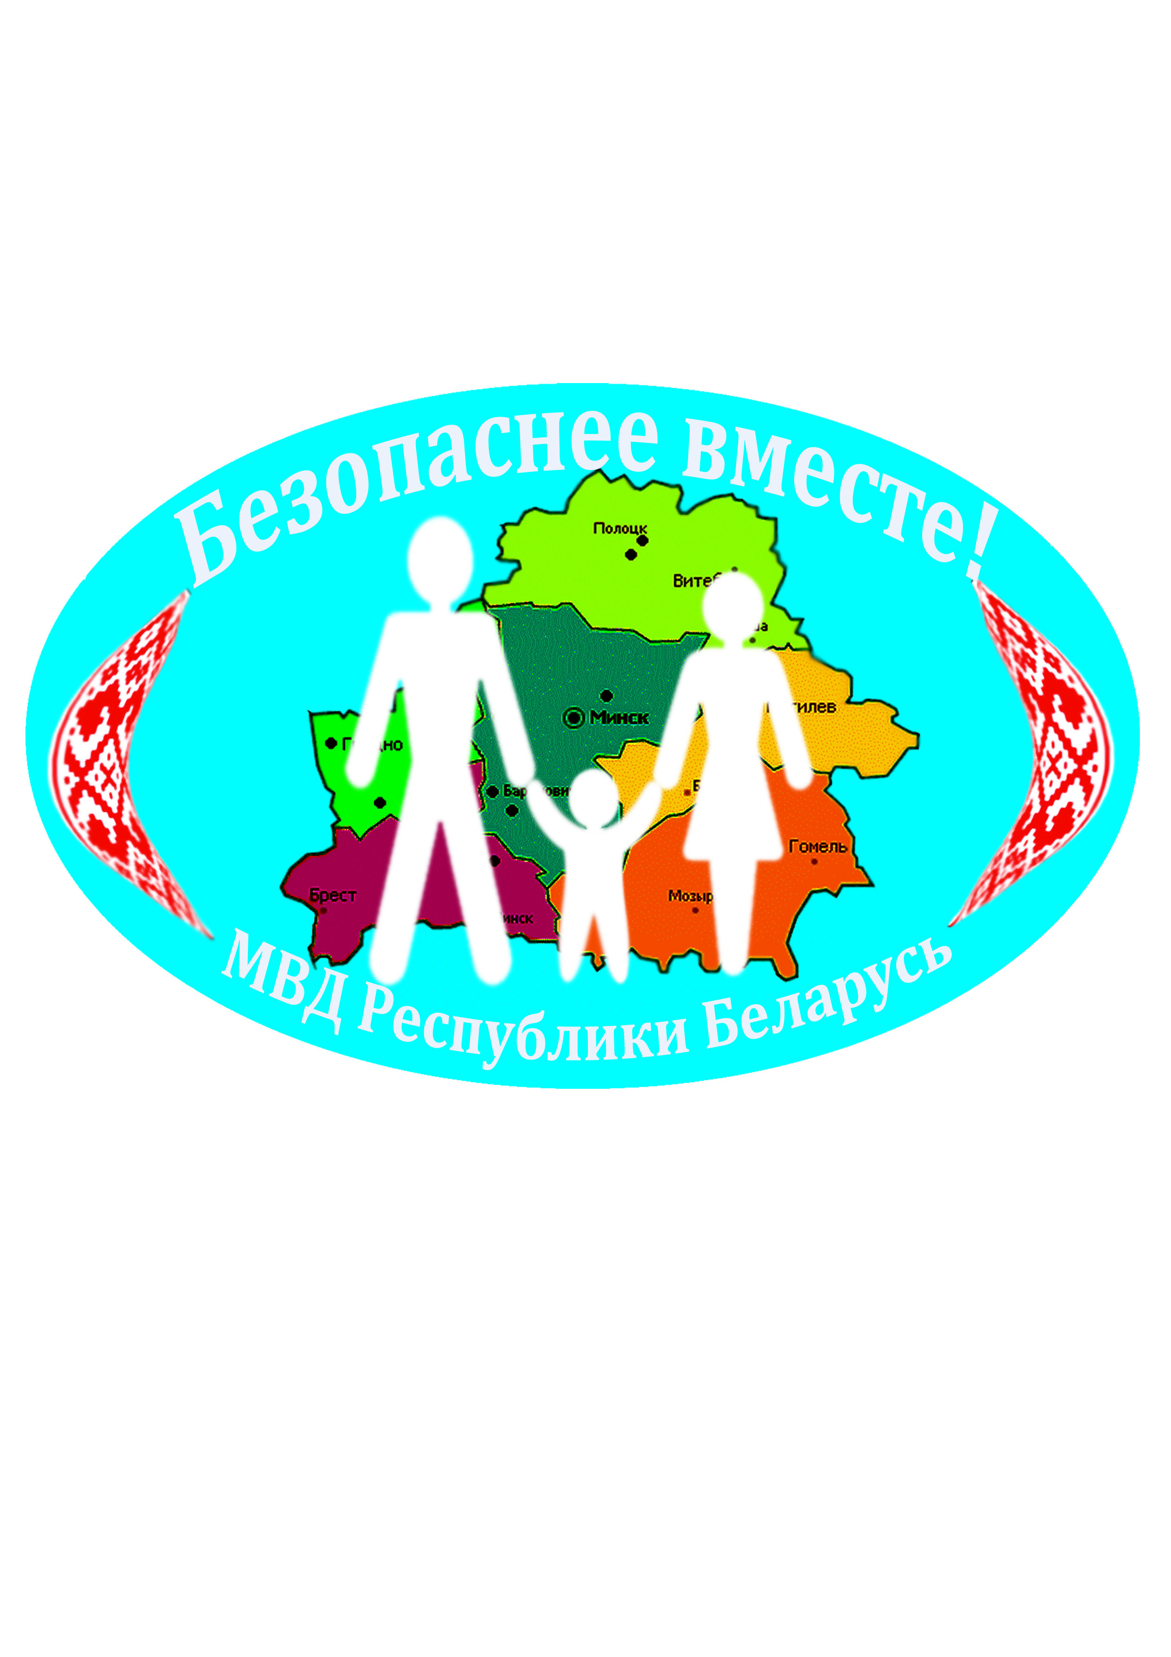

Психологическое - нанесение вреда психологическому здоровью жертвы, проявляющееся в оскорблениях, запугивании, угрозах, шантаже, контроле и т.п.

Сексуальное - совершение сексуальных действий против воли партнера, а также принуждения партнера к неприемлемым для него приемам, способам сексуальных отношений

Насилие в семье



Экономическое - материальное давление, которое может проявляться в запрете работать или обучаться, лишении финансовой поддержки, полном контроле над расходами.
Физическое – воздействие на жертву с целью причинения ей физического вреда, выражается в нанесении увечий, побоях, пинках, шлепках, толчках, пощечинах, иногда смерти

